- 确定c端硬件数据内容aqi 温度 湿度 pm2.5 二氧化氮
- 确定数据来源重庆市空气质量数据-GBQ
- 下载数据，进行表格合并，并且算出均值方差
- 使用panda库分析excel然后进一步分析数据，使用多元正态分布使得随机产生的一组数据关联性加强
- 使用nump库利用刚刚分析的结果模拟产生数据
- 把数据写进json文件
- 购买云服务器
- 利用git clone把github中的项目clone到Ubuntu文件夹
- 把模拟器运行所需的依赖库部署到ubentu服务器（困境：无法连接到官方服务器，解决办法：使用阿里镜像云）
- 安装 Docker 并配置镜像加速器（阿里云源）。
- 编写 Dockerfile 将模拟器打包成镜像，编写requirement.txt文件包含 Python 环境、依赖库和代码
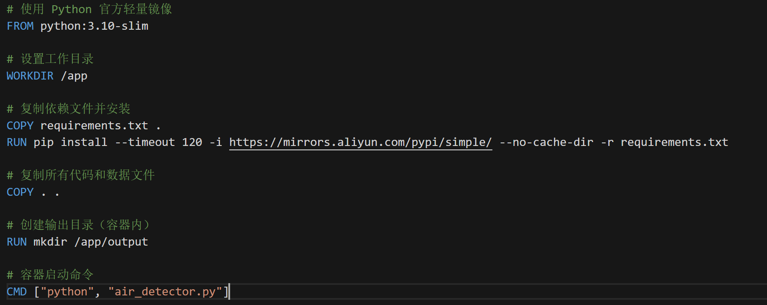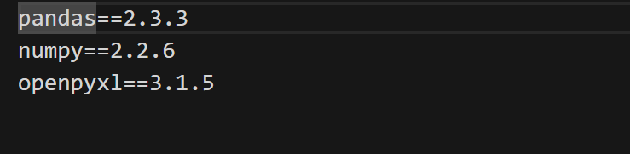
- 编写start_simulators.sh文件（批量启动docker）

